СРОЧНО ДО 30 ДЕКАБРЯ 2014 ГОДА МУСТАЕВОЙ С.Г.

Структура отчета инновационной площадки
за 2014 год
1. Полное наименование организации – МОУ «Зашижемская средняя (полная) общеобразовательная школа»
2. Направление инновационной деятельности в сфере образования - Управление качеством учебно-воспитательного
процесса.
3. Наименование инновационного проекта - Введение ФГОС основного общего образования или
«Разработка и внедрение мониторинга личностных и метапредметных образовательных результатов как средство эффективного управления образовательной средой школы»
4. Сроки реализации инновационного проекта – I этап со 02 сентября 2013 года по 31 августа 2014 года,
IIэтап с 01 сентября 2014 года по 31 августа 2015года

№ п/п | Характеристики, подлежащие оценке | Содержание
1. | Перечень документов, обосновывающих и описывающих инновационные мероприятия  (приказы, положения, регламенты, протоколы) | 1. Приказ руководителя МУ «Отдел образования и по делам молодежи администрации МО «Сернурский муниципальный район» от 27.08.2013г.№123 «О присвоении статуса инновационной площадки – пилотная площадка Сернурского муниципального района по введению ФГОС основного общего образования»  2.Приказ руководителя МУ «Отдел образования и по делам молодежи администрации МО «Сернурский муниципальный район» от 25.08.2014г.№128 «О присвоении статуса инновационной площадки – пилотная площадка Сернурского муниципального района по введению ФГОС основного общего образования»  2.Приказ №4/1 МОУ «Зашижемская СПОШ» от 02 сентября 2013 года «О пилотной площадке по введению ФГОС ООО»  3. Положение об экспериментальной площадке, Приказ №4/1 от 02.09.2013г.  4. Учебный план, план внеурочной деятельности  Учебный план для 5-х классов школы является нормативным документом по введению в действие федеральных государственных образовательных стандартов основного общего образования.  5.Протокола педсоветов от 05.11.2013г.(«Технология портфолио» и от 09.01.2014 г.(О системе оценивания и промежуточной аттестации об\ся»  «Повышение квалификации педагогов по введению ФГОС ООО», «Преемственность в 5-6 классах»  6. Семинары Составление технологических карт по предметам (18.11.2013г.), система оценивания образовательных результатов обучающихся (16.12.2013г.)  Семинар по теме ««Технология проблемного диалога как средство реализации ФГОС» 12.02.2014г.  7. Протокол родительского собрания от .09.2013г.  Нормативно-правовое обеспечение.  - Послание Президента Федеральному Собранию.  - Фундаментальное ядро содержания общего образования.  - Концепция долгосрочного социально-экономического развития РФ.  - Концепция духовно-нравственного развития и воспитания личности гражданина России.  - Закон РФ «Об образовании в РФ».  - Постановление Правительства РФ №142 от 24.02.2009г.  - ФГОС основного общего образования  - Приказ Минобрнауки России от 17 декабря 2010 г. № 1897.  - Положение об организации внеурочной деятельности обучающихся .  - Положение о проведении промежуточной аттестации обучающихся  - Положение о проведении внеурочных мероприятий, непредусмотренных стандартом.  Приказы, регламентирующих введение стандартов второго поколения в общеобразовательном учреждении:  - О переходе ОУ на обучение по ФГОС ООО;  - О разработке образовательной программы ООО;  - Об утверждении образовательной программы ООО;  - Об утверждении годового календарного учебного графика;  - Об утверждении учебного плана;  - Об утверждении программы внеурочной деятельности;  - Об утверждении плана ОУ по повышению уровня профессионального мастерства педагогических работников;  - О проведении внутришкольного контроля по реализации ФГОС ООО;  - О внесении изменений в должностные инструкции учителей предметников, заместителя директора по УВР, курирующего реализацию ФГОС ООО, психолога.
2. | Степень достижения поставленных целей, отношение фактически полученных показателей к плановым, в текущем году | Сопоставьте значения плановых и достигнутых показателей  Цель инновационного проекта – построение системы внутреннего мониторинга процессов формирования и развития универсальных учебных действий (Приложение №1- и личностных компетенций (Приложение № обучающихся при введении ФГОС ООО  Задачи:  1)Систематизация диагностических исследований, отслеживание и оценка динамики развития личностных и метапредметных УУД ученика, 5-6классов на разных этапах обучения и воспитания.  2) Определение критериев и показателей развития личностных, регулятивных, познавательных и коммуникативных универсальных учебных действий и на основе этого осуществление отбора методов, системы методов и методик диагностики, определение их структуры и содержания.  3) Освоение приемов диагностических исследований, процедуры проведения и обработки данных мониторинга.  Приложение №1-7. Сравнение результатов стартовой, промежуточной и итоговой диагностик в 5-ом и 6-ом классе за 2013 и 2014 годы  Приложение №8. Результаты стартовой и промежуточной диагностик в 5-ом классе за 2014-2015 учебный год.  Приложение №9-15. Компетенции  Оформляются ТАБЛИЦЫ требований образовательных результатов  ПОРТФОЛИО образовательных достижений.
3. | Изменение динамики индивидуальных образовательных достижений обучающихся, участников инновационного проекта (программы) | Сравните динамику основных показателей с прошлым годом (при наличии)  На первом этапе было апробировано ряд диагностических исследований с последующим мониторингом динамики развития УУД и учетом вносимых коррективов.  На основе стартовых, промежуточных и итоговых работ и таблиц требований образ. Результатов  Приложение №1.Карта сформированности коммуникативных универсальных учебных действии в _5__ классе МОУ «Зашижемская СПОШ»(2013/2014 уч.год)  Приложение №2.Карта сформированности познавательных универсальных учебных действии обучающегося __5_ класса  Приложение №3.Карта сформированности регулятивных универсальных учебных действии обучающегося __5_ класса  Приложение №4-8.  Приложение №16-23. Психологическое диагност. исследование
4. | Наличие договоров с социальными партнерами | -
5. | Характеристика уровня, на котором рассматривался ход реализации проекта:  на уровне образовательной организации  муниципальном уровне  республиканском уровне  межрегиональном уровне | Укажите дату, название коллегиального органа (педсовет, методсовет, коллегия)  Педсовет 20.08.2014г.  Заседание совета директоров - 2014 год  Заседание муниципального совета (июнь 2014г.)
6. | Организация практических республиканских мероприятий на базе площадки (семинары, конференции, вебинары, мастер классы, открытые уроки, др.) по теме инновационного проекта (программы) | -
7. | Проведение на базе площадки массовых мероприятий с обучающимися по теме инновационного проекта (программы) | Укажите дату, название мероприятий, категорию и число участников (при наличии)  Анкетирования и наблюдения (определение сформированности общеучебных компетенций обучающихся, 5 класс , 5 обучающихся).  Проведение открытых уроков (26.02.2013г., 26.11.2014г.).  Проведение классных часов (9 обучающихся), круглых столов в течение года, индивидуальные беседы(9 обучающихся), коррекционная работа с обучающимися с низкой мотивацией к обучению (3 обучающиеся 5-6 классов), предметные недели, день самоуправления в школе (54 обучающихся), анализ проведенного мероприятия «День дублера» и др.
8. | Разработка методической продукции, технологического инструментария | Укажите название, авторов, аннотацию (при наличии)
9. | Апробация методик и технологий (в учебном процессе, во внеурочной деятельности, для обучения педагогов) | Укажите название методики (технологии), авторов, для какой категории использована, результаты апробации (при наличии)  1.Технология оценивания образовательных достижений обучающихся в ОС «Школа 2100» (26.02.2013года).  2. «Технология проблемного диалога как средство реализации ФГОС» (26.11.2014года).
10. | Обучение стажеров с привлечением тьюторов (для стажировочных площадок) | Укажите даты, количество обученных, название мероприятий  На базе школы: районный семинар 26.11.2014года по теме «Проблемный урок или как открывать знания с учениками»  Выступление директора школы Мошкиной Л.В. по теме «Технология проблемного диалога как средство реализации ФГОС»,
11. | Обобщение и распространение инновационного опыта | Укажите где заслушан или обобщен опыт работы по реализации проекта (наименование совета, дата и номер протокола) (при наличии)  На базе школы были проведены обучающие семинары по реализации ФГОС:  1. Районный семинар по теме «Технология оценивания образовательных достижений обучающихся в ОС «Школа 2100» (26.02.2013года). Выступление заместителя директора по УВР Сидоркиной Р.Л. по теме «Краткое описание работы по технологии оценивания образовательных достижений обучающихся», выступление психолога Федотовой Т.С. «О диагностических инструментариях  2.Районный семинар по теме «Проблемный урок или как открывать знания с учениками» (26.11.2014года)  Выступление по теме «Система анализа и оценки личностных результатов обучающихся на диагностической основе», Федотова Т.С., педагог-психолог
12. | Характеристика образовательных эффектов (новых способностей, способов действия, компетентностей, появившихся у студентов и школьников в результате реализации проекта (программы) | Укажите, какие характеристики оценивались, каким инструментарием диагностировались, какова динамика, каков размер выборки
13. | Разработка и апробация учебных программ (авторских, адаптированных), создано УМК, пособий, КИМов, др. | -
14. | Методические материалы, изданные или рекомендованные методическими органами к использованию в региональной (муниципальной) системе образования | -
15. | Характеристика публикаций по проблеме инновационной деятельности | Укажите наименование, авторство, приведите аннотацию (при наличии)
16. | Характеристика условий, способствующих успешности инновационного проекта (программы) | Укажите характеристику условий (при наличии)  Информационное обеспечение ОУ.  Закуплены необходимые учебные пособия..  Обеспечен доступ участников образовательного процесса к информационным образовательным ресурсам в сети Интернет.  Используется электронный документооборот в образовательном процессе (электронный дневник, журнал, внутришкольный контроль).  Материально-техническое обеспечение.  - Наличие учебных кабинетов.  - Наличие помещений для занятий по внеурочной деятельности  - Спортзал и пришкольный стадион.  - Наличие компьютеров- 9, проекторов- 1, интерактивная доска- 1, принтеров - 3  Кадровое обеспечение.  Все учителя прошли курсы повышения квалификации по ФГОС.  100% административно-управленческого персонала прошли повышение квалификации по ФГОС ООО. Разработан перспективный план обучающих семинаров по введению ФГОС основного общего образования.  Учителя основной школы:  - используют соответствующие ФГОС ООО современные УМК («Школа 2100»), системы учебников, дидактические материалы;  - разработаны и утверждены рабочие программы по предметам и программы внеурочной деятельности в соответствии с требованиями ФГОС ООО;  Учителя владеют технологиями обучения и формами организации современного урока на основе системно-деятельностного подхода:  - проектные технологии;  - технологии развивающего обучения;  - технологии организации учебно-исследовательской деятельности;  - технологии уровневой дифференциации;  - технологию продуктивного чтения;  Учителя основной школы используют:  - электронные дидактические материалы;  - Интернет-ресурсы;  - Интернет для организации дистанционной поддержки обучения.  Учителя имеют инструменты для организации оценки универсальных учебных действий:  - входные контрольные работы;  - тесты;  -интегрированные контрольные работы;  - итоговые контрольные работы;  - лабораторные и практические работы.
17. | Характеристика причин, вызвавших неэффективность инновационного проекта (программы) | Укажите причины (при наличии)  1).Необходимо продолжить обучение учителей:  -проектированию УУД в учебной и внеурочной деятельности;  -технологиям, обеспечивающим системно-деятельностный подход в обучении;  - технологии оценивания результата деятельности ребенка в условиях ФГОС;  2).Сложность в мониторинге личностных и метапредметных результатов.  3).Недостаток методической литературы

Приложение №1
Карта сформированности коммуникативных универсальных учебных действии в _5__ классе МОУ «Зашижемская СПОШ»
№ п/п | Фамилия, имя учащегося | Критерии
№ п/п | Фамилия, имя учащегося | Умение владеть всеми видами деятельности; | слушать и вступать в диалог | умение выражать свои мысли | участвовать в коллективном обсуждении | аргументировать свое мнение | строить продуктивное взаимодействие со сверстниками и взрослыми в процессе коллективной деятельности | разрешение конфликтов | умение корректировать  свое поведение  и партнера | Умение осуществлять контроль | Общее количество | УРОВЕНЬ
1 | Воронцова Т | 3 | 3 | 3 | 3 | 3 | 3 | 3 | 3 | 3 | 27 | н/э
2 | Ермакова А | 6 | 6 | 7 | 7 | 7 | 7 | 7 | 6 | 6 | 59 | б/у
3 | Кузнецов И. | 7 | 7 | 7 | 7 | 7 | 7 | 6 | 6 | 6 | 62 | б/у
4 | Конилов Р. | 5 | 7 | 6 | 6 | 7 | 5 | 7 | 6 | 5 | 54 | б/у
5 | Чертищев М. | 5 | 7 | 6 | 6 | 7 | 6 | 7 | 6 | 6 | 56 | б/у
0 – умения не сформированы 0-25
1-2 – умения сформированы на начальном этапе 26-30
3-4 – умения сформированы ниже базового уровня 31-49
5-7 – умения сформированы на базовом уровне 50-74
8-9 – умения сформированы на повышенном уровне 75-84
10 – умение сформировано полностью 85-90
Приложение №2
Карта сформированности познавательных универсальных учебных действии обучающегося __5_ класса МОУ «Зашижемская СПОШ» (Максимальный балл – 130)
№ п/п | Фамилия, имя учащегося | Общеучебные действия |  |  |  |  |  | Логические действия |  |  |  |  | Постановка и решение проблемы |  |  | Уровень
№ п/п | Фамилия, имя учащегося | Умение находить необходимую информацию | Умение использовать знаково-символические средства | Умение строить речевое высказывание | Умение выбрать эффективные способы решения задач | Умение понимать смысл текстов различных жанров | Умение рефлексировать свои действия | Умение анализировать объекты с целью выделения основных признаков | Умение составлять целое из отдельных частей | Умение устанавливать причинно-следственные связи | Умение выбрать основание и критерии для сравнения, классификации объектов | Умение построить логическую цепь при рассуждении рассуждения | Умение сформулировать проблему | Умение решать проблемы творческого и поискового характера | Общее количество
1  2  3  4  5 | Воронцова Татьяна  Ермакова Александра  Конилов Роман  Кузнецов Иван  Чертищев Михаил | 3  6  6  6  6 | 3  6  6  6  6 | 3  6  6  6  6 | 3  6  7  6  6 | 3  3  3  7  6 | 3  7  6  7  6 | 3  7  7  7  6 | 3  7  6  7  6 | 3  7  6  6  6 | 3  7  6  6  7 | 3  6  6  6  6 | 3  6  6  6  6 | 3  6  6  6  6 | 30  84  80  83  79 | н/э  б/у  б/у  б/у  б/у
0 – умения не сформированы 0-40 1-2 – умения сформированы на начальном этапе 41-60
3-4 – умения сформированы ниже базового уровня 61-76 5-7 – умения сформированы на базовом уровне 77-90
8-9 – умения сформированы на повышенном уровне 91-120
10 – умение сформировано полностью 21-130
Приложение №3
Карта сформированности регулятивных универсальных учебных действий обучающегося _5__ класса
МОУ «Зашижемская СПОШ»
№ п/п | Фамилия, имя обучающегося | Умение учиться и способность к организации своей деятельности |  |  |  |  |  |  | Формирование целеустремленности и настойчивости в достижении целей |  |  |  | Уровень
№ п/п | Фамилия, имя обучающегося | Способность принимать  цели и следовать им | Умение действовать  по плану | Преодоление импульсивности,  непроизвольности | Умение контролировать  процесс и результаты | Умение адекватно воспринимать  оценки и отметки | Умение различать объективную  трудность задачи субъективную  сложность | Умение взаимодействовать со  взрослыми и сверстниками | Целеустремленность и  настойчивость | Готовность к преодолению трудностей, формирование установки на поиск  способов разрешения трудностей | Оптимистическое восприятие  мира | Общее количество
1  2  3  4  5 | Воронцова Татьяна  Ермакова Александра  Конилов Роман  Кузнецов Иван  Чертищев Михаил | 3  6  6  7  6 | 3  6  6  7  6 | 3  7  6  7  6 | 3  6  7  6  6 | 3  7  7  6  6 | 3  6  6  7  5 | 3  7  7  7  5 | 3  6  7  7  5 | 3  7  7  6  5 | 3  6  6  7  5 | 30  64  65  67  55 | Не сф  БУ  БУ  БУ  БУ
0 – умения не сформированы 0-301-2 – умения сформированы на начальном этапе 31-40
3-4 – умения сформированы ниже базового уровня 41-50 5-7 – умения сформированы на базовом уровне 51-70
8-9 – умения сформированы на повышенном уровне 71-90
10 – умение сформировано полностью 91-100
Приложение №4

Отчет по стартовой диагностике обучающихся 2,3,5 классов МОУ «Зашижемская СПОШ»

Дата прове  дения | Класс | Учитель | Всего обуч. | Всего участво  вали | Предмет | Предметные  результаты |  |  | Метапредметные  (уровень сформированности УУД)
 |  |  |  |  |  | высокий | базовый | ниже базового | Личностные | Регулят. | Познав. | Комму  никат.
15.10.13  10.10.13 | 2 | Митряева А.А. | 4  4 | 4  4 | Русский язык  математика | 1(25%)  2(50%) | 3 (75%)  2(50%) | 0  0 | 3 (75%)  3(75%) | 2(50%)  3(75%) | 3(75%)  3(75%) | 3(75%)  4(100%)
25.10.13  23.10.13 | 3 | Журавлева Л.Д. | 1  1 | 1  1 | Русский язык  математика | 0  0 | 1(70%)  1(75%) | 0  0 | 4 из 5 заданий (80%)  4 из 5 заданий  (80%) | 3 из 5 60%  4 из 5 60% | 3 из5 60%  4из5 80% | 4 из 5  80%  4 из 5  80%
18.10.13  23.10.13 | 5 | Лежнина М.М.  Снегирева з.а. | 5  5 | 4  5 | Русский язык  математика | 0  0 | 2(50%)  2(40%) | 2(50%)  3(60%) | 4 (100%)  3(60%) | 2(50%)  2(40%) | 3(75%)  2(40%) | 4(100%)  4(80%)

Приложение №5
Анализ стартовой диагностики в 5 классе МОУ «Зашижемская СПОШ» на 15 октября 2013 г.
№  п/п | Фамилия имя  обучающегося | На основе комплексной работы «Поездка в Санкт-Петербург») | На основе комплексной работы «Добрый совет») | На основе комплексной работы «Минеральные соли») | Итого | % от  максим.  балла | Уровень  достижения
 |  | Решение учебно-практических задач | Чтение литературного текста, работа с информацией | Чтение научно-популярных текстов, работа с информацией, решение учебно-практических задач
 | Максим.балл | 11 | 26 | 10 | 47 | 100
1 | Воронцова Т. | 4 | 4 | 3 | 11 | 23 | Ниже базового
2 | Ермакова А. | 5 | 15 | 6 | 26 | 55 | базовый
3 | Кузнецов И. | 9 | 10 | 7 | 26 | 55 | базовый
4 | Конилов Р. | 7 | 13 | 9 | 26 | 55,3 | базовый
5 | Чертищев М. | 5 | 6 | 6 | 17 | 36 | Ниже базового

Анализ выполнения работы
Описание уровней достижения | Интервал первичных баллов | % от максимального балла
Ниже базового уровня | 0-19 | 0-39
Базовый уровень | 20-37 | 40-74
Повышенный уровень | 38-47 | 75-100
Анализ промежуточной диагностики в 5 классе МОУ «Зашижемская СПОШ» на 15 декабря 2013 г.
№  п/п | Фамилия имя  обучающегося | На основе комплексной контрольной работы |  |  | Итого | % от  максим.  балла | Уровень  достижения
 |  | Решение учебно-практических задач | Чтение литературного текста, работа с информацией | Чтение научно-популярных текстов, работа с информацией, решение учебно-практических задач
 | Максим.балл | 11 | 26 | 10 | 47 | 100
1 | Ермакова А. | 6 | 16 | 8 | 30 | 63 | базовый
2 | Кузнецов И. | 9 | 12 | 8 | 29 | 61 | базовый
3 | Чертищев М. | 7 | 10 | 8 | 25 | 53 | базовый

Анализ выполнения работы
Описание уровней достижения | Интервал первичных баллов | % от максимального балла
Ниже базового уровня | 0-19 | 0-39
Базовый уровень | 20-37 | 40-74
Повышенный уровень | 38-47 | 75-100

Приложение №6

Анализ стартовой диагностики в 6 классе МОУ «Зашижемская СПОШ» на 15 сентября 2014 г.
№  п/п | Фамилия имя  обучающегося | На основе комплексной контрольной работы |  |  | Итого | % от  максим.  балла | Уровень  достижения
 |  | Решение учебно-практических задач | Чтение литературного текста, работа с информацией | Чтение научно-популярных текстов, работа с информацией, решение учебно-практических задач
 | Максим.балл | 11 | 26 | 10 | 47 | 100
1 | Ермакова А. | 6 | 18 | 8 | 34 | 72 | базовый
2 | Кузнецов И. | 9 | 15 | 8 | 32 | 68 | базовый
3 | Чертищев М. | 8 | 12 | 8 | 28 | 59 | базовый

Анализ выполнения работы
Описание уровней достижения | Интервал первичных баллов | % от максимального балла
Ниже базового уровня | 0-19 | 0-39
Базовый уровень | 20-37 | 40-74
Повышенный уровень | 38-47 | 75-100

Приложение №7

Приложение № 7. Сравнительная диагностика в 5 и 6 классах за 2013 и 2014 годы

№п/п | Ф.И.О. | стартовая | промежуточная | итоговая
1 | Ермакова А. | 55 | 63 | 72
2 | Кузнецов И. | 55 | 61 | 68
3 | Чертищев М. | 36 | 53 | 59

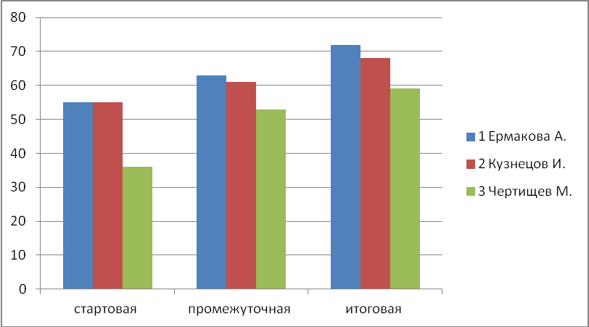

Приложение №8
Анализ стартовой диагностики в 5 классе МОУ «Зашижемская СПОШ» на 15 октября 2014 г.
№  п/п | Фамилия имя  обучающегося | На основе комплексной работы «Поездка в Санкт-Петербург») | На основе комплексной работы «Добрый совет») | На основе комплексной работы «Минеральные соли») | Итого | % от  максим.  балла | Уровень  достижения
 |  | Решение учебно-практических задач | Чтение литературного текста, работа с информацией | Чтение научно-популярных текстов, работа с информацией, решение учебно-практических задач
 | Максим.балл | 11 | 26 | 10 | 47 | 100
1 | Зубков Дмитрий | 5 | 9 | 2 | 16 | 34 | Ниже базового
2 | Князева Фаина | 8 | 16 | 7 | 31 | 66 | базовый
3 | Петров Ярослав | 5 | 16 | 10 | 31 | 66 | базовый
4 | Савинов Александр | 8 | 16 | 9 | 33 | 70 | базовый

Анализ выполнения работы
Описание уровней достижения | Интервал первичных баллов | % от максимального балла
Ниже базового уровня | 0-19 | 0-39
Базовый уровень | 20-37 | 40-74
Повышенный уровень | 38-47 | 75-100

Приложение №9. Ценностно-смысловая компетенция обучающихся 5 класса на начало 2013-2014 учебного года

№п/п | коммуникативный | поведенческий | эмоционально-волевая | итог
начало года | 1,4 | 1 | 1 | 3,4
на I полугодие | 1,6 | 1,3 | 1,2 | 4,1
на II полугодие | 1,6 | 1,5 | 1,4 | 4,5

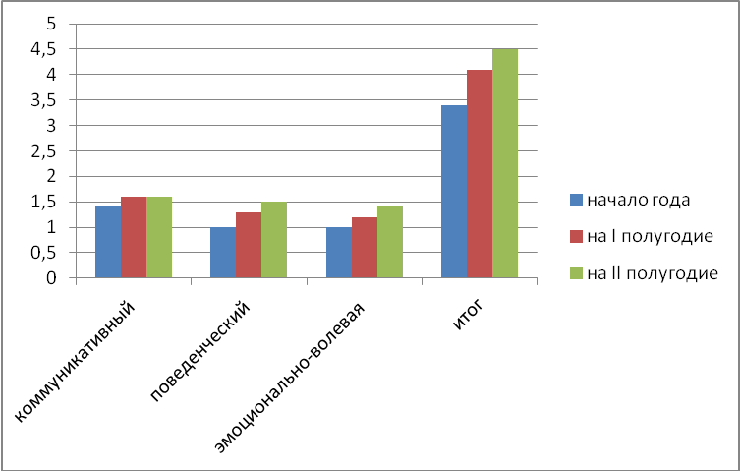

Приложение №10. Учебно-познавательная компетенция на начало 2013 года

№п/п | знать/понимать необходимые знания | уметь/владеть конкретными умениями и навыками уч.процесса | использовать ЗУН в практической деятельности | овладел учебно-интеллектуальными умениями навыками | логически осмысливает учебный материал | обладает умениями постановки учебной задачи | обладает рефлексией | обладает компонентами языкового и речевого развития | итог
начало года | 1,6 | 1,6 | 1,2 | 1 | 1,2 | 1 | 1,4 | 1,6 | 10,2
на I  полугодие | 1,7 | 1,7 | 1,4 | 1,2 | 1,2 | 1,1 | 1,4 | 1,6 | 11
на II полугодие | 1,8 | 1,8 | 1,5 | 1,2 | 1,2 | 1,1 | 1,5 | 1,7 | 11,5

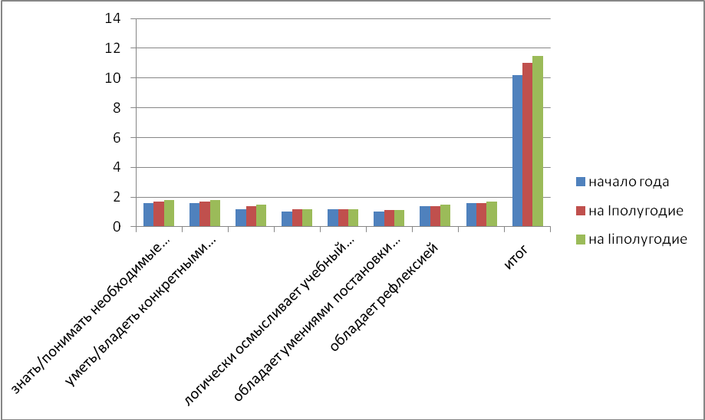

Приложение №11. Социокультурная компетенция на 2013-2014 учебный год
№п/п | Сформированность первонач-х ЗУН социального взаимодействия с окруж. | уровень освоения социальных норм | культура поведения | культура одежды | культура оформления рабочего стола | Эколог.культура.Правила поведения в природе | охрана растительного и животного мира | восприятие и осознание ценностей искусства | уровень реализации творч.потенциала через музык. и театр. деят-ть | через ручной художественный труд | итог
начало года | 1,4 | 1 | 1,2 | 1 | 1,2 | 1,6 | 1,6 | 1,2 | 1,4 | 1 | 12,6
на I полугодие | 1,5 | 1,2 | 1,2 | 1,2 | 1,4 | 1,6 | 1,6 | 1,2 | 1,6 | 1 | 13,5
на II полугодие | 1,6 | 1,5 | 1,6 | 1,3 | 1,5 | 1,6 | 1,6 | 1,4 | 1,6 | 1,2 | 14,4

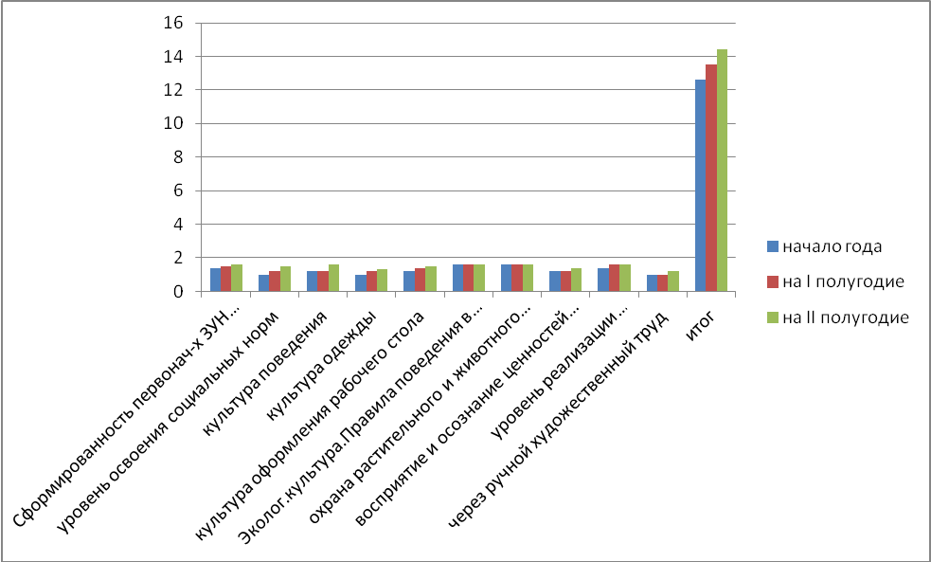

Приложение №12. Коммуникативные компетенции на 2013-2014 учебный год

№п/п | построение монологических высказываний | владение диалогической формой речи | использ.речи для планирования и регуляции своей деят-ти | точно, последовательно передавать партнеру информацию | умение задавать вопросы | умение договариваться и приходить к совместному решению | умение аргументировать свою позицию | итог
начало года | 1 | 1,2 | 1 | 1,6 | 1,2 | 1 | 0,8 | 8
на I полугодие | 1,2 | 1,4 | 1,2 | 1,8 | 1,4 | 1,2 | 1 | 9,2
на II полугодие | 1,4 | 1,6 | 1,4 | 1,8 | 1,6 | 1,2 | 1 | 10

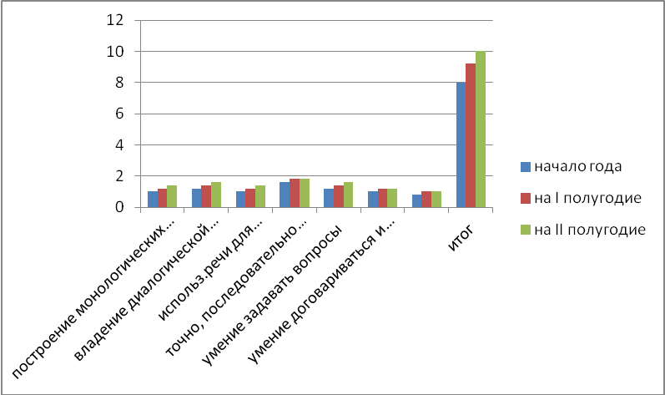

Приложение №13. Информационная компетенция на 2013-2014 учебный год

№п/п | Осуществление поиска информации | владение диалоговой формой комуникации, используя средства и инструменты ИКТ | вычленять содержащиеся в тексте основные события и устанавливать их последовательность | осуществление записей выборочной информации | понимание информации, представленной разными способами | итог
начало года | 1,4 | 0,8 | 1,4 | 1,4 | 1,4 | 6,4
на I полугодие | 1,6 | 1 | 1,6 | 1,4 | 1,6 | 7,4
на II полугодие | 1,8 | 1,2 | 1,6 | 1,6 | 1,8 | 8,2

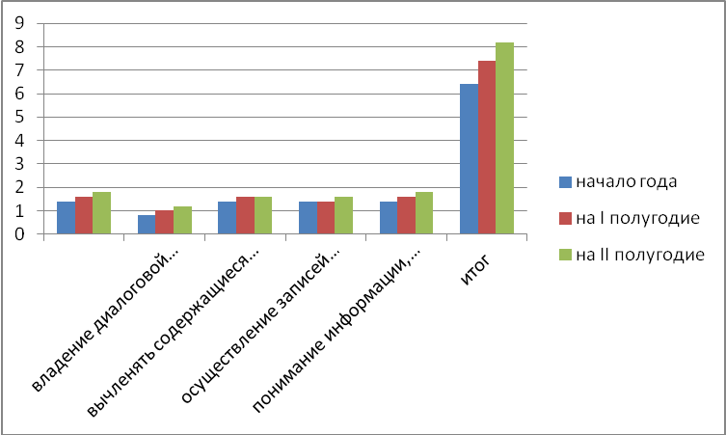

Приложение №14. Природоведческие и здоровьесберегающие компетенция на 2013-2014 учебный год

№п/п | знания и умения соблюдения правил личной гигиены | умения и навыки самообслуживания | правила, нормы предупреждения бытового, дорожно-транспортного травматизма | правила оказания первой помощи при несчастных случаях | знания роли и пользы различных элементов двигательной активности человека | знания элементов, приёмов, способствующих психическому здоровью школьника | знания основ экологической культуры | итог
начало года | 1,6 | 2 | 2 | 1 | 1 | 1 | 1 | 9,6
на I полугодие | 1,8 | 2 | 2 | 1,2 | 1,4 | 1,2 | 1,4 | 11
на II полугодие | 2 | 2 | 2 | 1,4 | 1,6 | 1,2 | 1,6 | 11,8

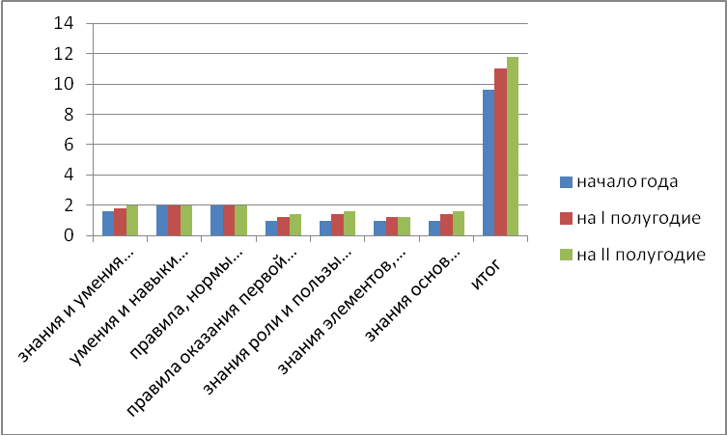

Приложение №15.Сводная таблица сформированности общеучебных компетенций обучающихся 5 класса
на 2013-2014 учебный год
№п/п | ценностно-смысловая | учебно-познавательная | социокультурная | коммуникативные | информационная | природоведческие и здоровьесберегающие | итоговый балл
начало года | 3,4 | 10,2 | 12,5 | 8 | 6,4 | 9,6 | 50,2
на I полугодие | 4,8 | 11 | 13,8 | 10 | 7 | 11 | 57
на II полугодие | 5 | 11,2 | 14,2 | 10,4 | 7,2 | 11,2 | 58,6

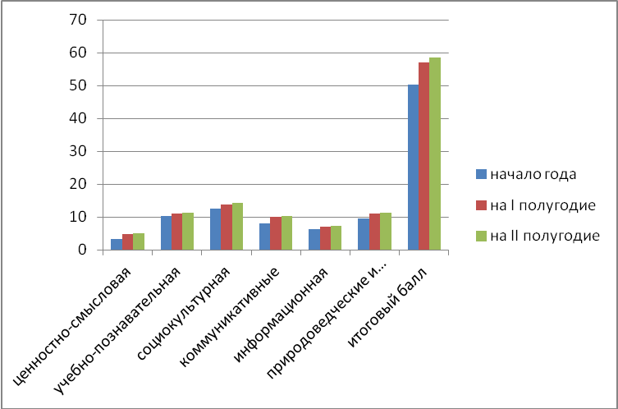

Приложение №16. (Психологическое обследование) Сводная ведомость сформированности УУД учащихся 5 классов на начало учебного года (2013-2014уч.г.)
№ | Фамилия Имя  учащегося | Познавательные  УУД |  |  |  |  | Личностные  УУД |  |  |  |  | Регулятивные  УУД |  |  |  | Коммуникативные  УУД
№ | Фамилия Имя  учащегося | Александровская критерий 1.1.  Учебная активность | Александровская критерий 1.4.  Усвоение знаний | Ясюкова – Тест №1 Оценка сформированности навыка чтения | Ясюкова – Тест развитие логического мышления. | Итог | Александровская критерий 2.1.  Нравственно – этическая готовность | Александровская критерий 4.  Эмоциональное благополучие | Дембо Рубенштейн Самооценка | Лусканова Школьная мотивация | Итог | Александровская критерии 1.2.  целепологание | Александровская критерии 1.3.  Самокотроль | Александровская критерии 2.2.  Поведение на уроке | Итог | Александровская критерии 2.3.  Поведение вне урока | Александровская критерии 3.1.  Взаимоотношение с одноклассниками | Александровская критерии 3.2.  Отношение к учителю | Социометрия | Итог
1 | Воронцова Татьяна | С | Н | Н | Н | Н | С | Н | В | С | С | Н | Н | С | Н | Н | С | Н/С | С | Н/С
2 | Ермакова Александра | С | С | Н/С | Н/С | С | В | В | В | Н/С | В | Н | Н | С | Н | С | С | С | В | С
3 | Конилов Роман | В | С | С | С | С | В | Н | С | С | С | Н | С | С | С | С | С | В | С | С
4 | Кузнецов Иван | С | В/С | С | С | С | В | С | С | С | С | С | С | С | С | С | С | С | Н | С
5 | Чертищев Михаил | С | С | Н/С | Н/С | С | В | С |  | Н/С | С | С | Н | С | С | С | В | С | С | С

Педагог – психолог: __________________________ Т. С. Федотова
Кл. руководитель_____________________________Е.Н. Самоделкина «30» октября 20 14 года

Приложение №17. Сводная ведомость сформированности УУД учащихся 5 классов на конец уч. года (2013-2014)
№ | Фамилия Имя  учащегося | Познавательные  УУД |  |  |  |  | Личностные  УУД |  |  |  |  | Регулятивные  УУД |  |  |  | Коммуникативные  УУД
№ | Фамилия Имя  учащегося | Александровская критерий 1.1.  Учебная активность | Александровская критерий 1.4.  Усвоение знаний | Ясюкова – Тест №1 Оценка сформированности навыка чтения | Ясюкова – Тест развитие логического мышления. | Итог | Александровская критерий 2.1.  Нравственно – этическая готовность | Александровская критерий 4.  Эмоциональное благополучие | Дембо Рубенштейн Самооценка | Лусканова Школьная мотивация | Итог | Александровская критерии 1.2.  целепологание | Александровская критерии 1.3.  Самокотроль | Александровская критерии 2.2.  Поведение на уроке | Итог | Александровская критерии 2.3.  Поведение вне урока | Александровская критерии 3.1.  Взаимоотношение с одноклассниками | Александровская критерии 3.2.  Отношение к учителю | Социометрия | Итог
1 | Воронцова Татьяна | С | Н | Н | Н | Н | С | Н | В | С | С | Н | Н | В/С+ | С+ | Н | В/С+ | Н/С | В/С  + | С+
2 | Ермакова Александра | В/С+ | С | Н/С | Н/С | С | В | В | В | Н/С | В | Н | Н | В/С+ | С+ | С | В/С+ | В/С+ | В | В/С+
3 | Конилов Роман | В | В/С+ | С | С | С | В | Н | С | С | С | Н | С | В/С+ | С | С | В/С+ | В | С | В/С+
4 | Кузнецов Иван | В/С+ | В/С | С | В/С  + | В/С  + | В | В/С  + | С | С | С | С | С | В/С+ | С | С | В/С+ | В/С+ | В/С+ | В/С+
5 | Чертищев Михаил | В/С+ | С | Н/С | Н/С | С | В | В/С+ |  | В/С  + | В/С  + | С | Н | В/С+ | С | С | В | В/С+ | С | С
Педагог – психолог: __________________________ Т. С. Федотова

Кл. руководитель_____________________________Е.Н. Самоделкина «30» апреля 20 14 года

Приложение №18.Уровень сформированности УУД обучающихся 5 класса
на начало года

На конец года

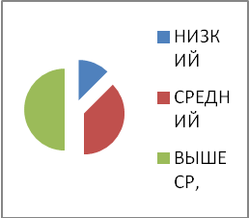

на начало года

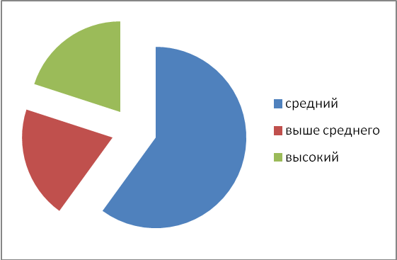
На конец года

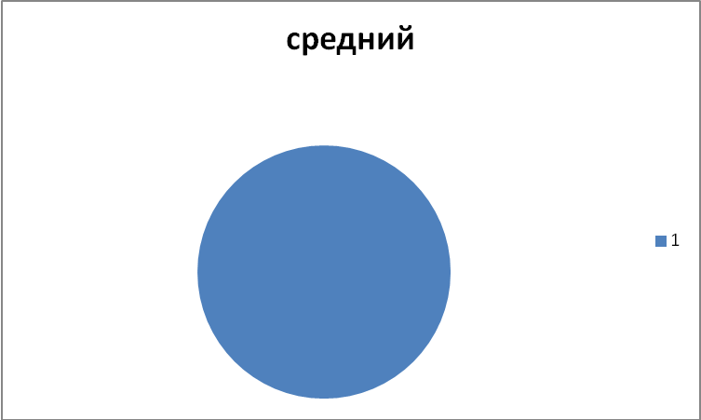
На начало годаНа конец года

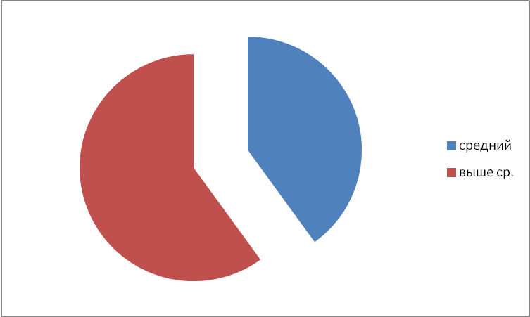
На конец года
Приложение №19.Сводная ведомость сформированности УУД учащихся 5 ,6 классов на начало учебного года (2014-2015)
№ | Фамилия Имя  учащегося | Познавательные  УУД |  |  |  |  | Личностные  УУД |  |  |  |  | Регулятивные  УУД |  |  |  | Коммуникативные  УУД
№ | Фамилия Имя  учащегося | Александровская критерий 1.1.  Учебная активность | Александровская критерий 1.4.  Усвоение знаний | Цветные прогессивные матрицы ДЖ. Равена. Особеннсти мыслительной сферы | Ясюкова – Тест развитие логического мышления. | Итог | Александровская критерий 2.1.  Нравственно – этическая готовность | Воспитанность | Дембо Рубенштейн Самооценка | Лусканова Школьная мотивация | Итог | Тест «ВОЛЯ» | Александровская критерии 1.3.  Самокотроль | Александровская критерии 2.2.  Поведение на уроке | Итог | Александровская критерии 2.3.  Поведение вне урока | Александровская критерии 3.1.  Взаимоотношение с одноклассниками | Александровская критерии 3.2.  Отношение к учителю | Оценка уровня общительности | Итог
1 | Зубков Дмитрий | Н | Н | С | Н | Н | С | Н | В | С | С | Н | Н | С | Н | Н | С | С | С | С
2 | Князева Фаина | В/С | В/С | В/С | В/С | В/С | В/С | С | В/С | С | В/С | С | В/С | В/С | В/С | В/С | В/С | В/С | В/С | В/С
3 | Петров Ярослав | С | Н | С | Н | С | С | В/С | В/С | В/С | В/С | С | Н | С | С | В/С | В/С | В/С | В/С | В/С
4 | Савинов Алексаедр | В/С | С | В/С | С | В/С | В/С | С | В | С | В/С | С | Н/С | В/С | С | В/С | С | В/С | С
5 | Ермакова Александра | С | С | С | Н/С | С | В | В | В/С | Н/С | В/С | Н | Н | С | Н | В/С | В/С | В | В/С | В/С
6 | Кузнецов Иван | В/С | В/С | В | В | В/С | В | В/С | В/С | С | С | С | С | С | С | В/С | В/С | В/С | В | В/С
7 | Чертищев Михаил | В/С | С | В/С | С | С | В | С | В/С | Н/С | С | С | Н | С | С | В/С | В/С | В/С | В | В/С
Педагог – психолог: __________________________ Т. С. Федотова
Кл. руководитель____________________________________ Л.Д. Журавлева «30» октября 20 14 года
Кл. руководитель___________________________________ М.М. Лежнина

Приложение №20. Показатель "Уровень воспитанности"

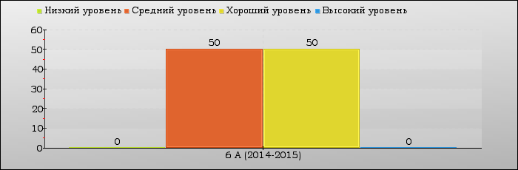

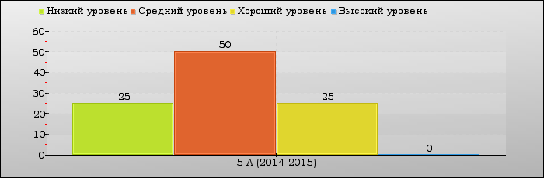


Приложение №21
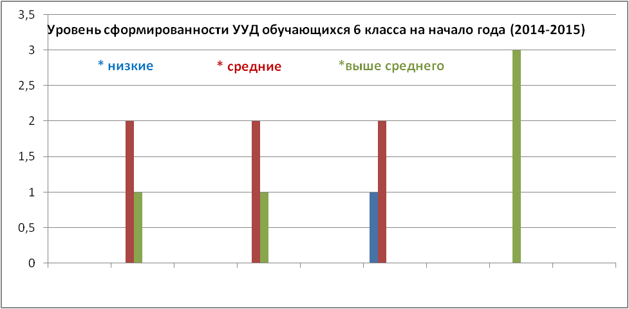

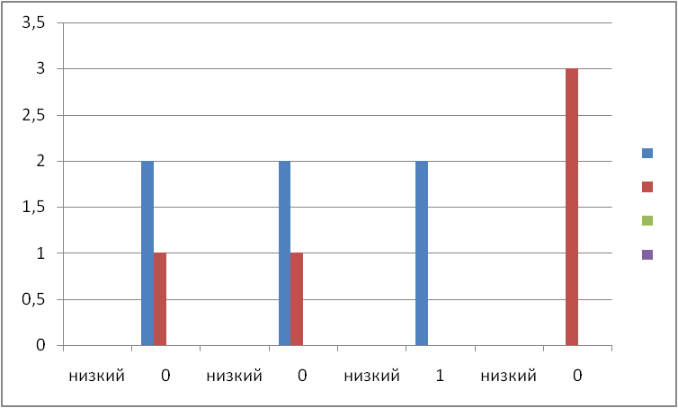
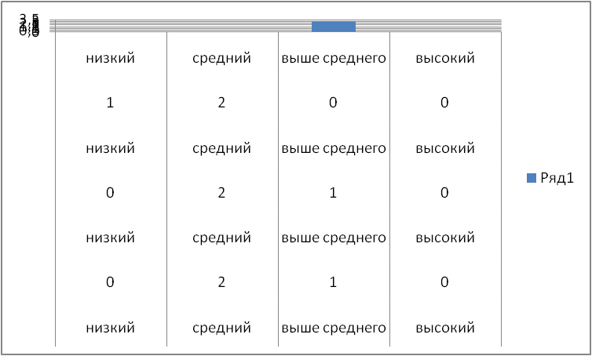

Приложение №22
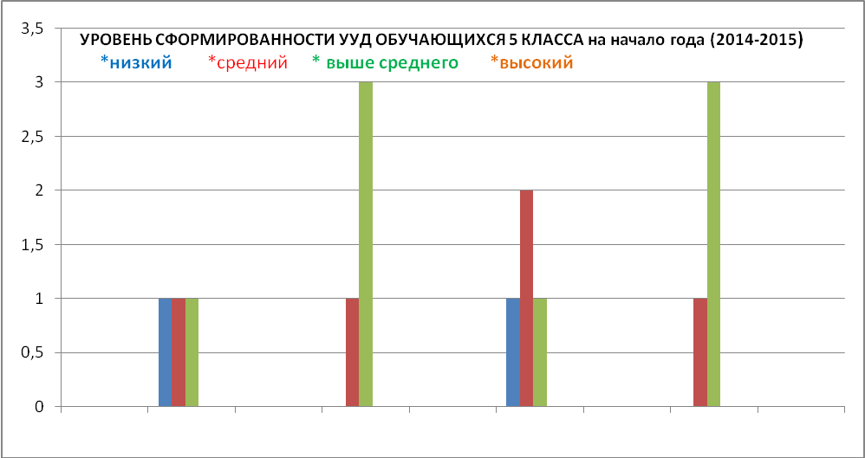
Познавательный личностный регулятивный коммуникативный

Приложение №23


